**In der Weihnachtsbäckerei**

**C:\Users\aholmquist\AppData\Local\Microsoft\Windows\Temporary Internet Files\Content.IE5\H15FBEL9\MC900215949[1].wmfC:\Users\aholmquist\AppData\Local\Microsoft\Windows\Temporary Internet Files\Content.IE5\H15FBEL9\MC900215949[1].wmfC:\Users\aholmquist\AppData\Local\Microsoft\Windows\Temporary Internet Files\Content.IE5\H15FBEL9\MC900215949[1].wmfC:\Users\aholmquist\AppData\Local\Microsoft\Windows\Temporary Internet Files\Content.IE5\H15FBEL9\MC900215949[1].wmf**  
In der Weihnachtsbäckerei   
gibt es manche Leckerei.   
Zwischen Mehl und Milch   
macht so mancher Knilch   
eine riesengroße Kleckerei.   
In der Weihnachtsbäckerei,   
in der Weihnachtsbäckerei.   
  
Wo ist das Rezept geblieben   
von den Plätzchen, die wir lieben?   
Wer hat das Rezept verschleppt?   
Na, dann müssen wir es packen,   
einfach frei nach Schnauze backen.   
Schmeißt den Ofen an und ran.   
  
Brauchen wir nicht Schokolade,   
Honig, Nüsse und Sukkade   
und ein bißchen Zimt?   
Das stimmt!   
Butter, Mehl und Milch verrühren,   
zwischendurch einmal probieren   
und dann kommt das Ei: Vorbei!

**C:\Users\aholmquist\AppData\Local\Microsoft\Windows\Temporary Internet Files\Content.IE5\H15FBEL9\MC900215949[1].wmfC:\Users\aholmquist\AppData\Local\Microsoft\Windows\Temporary Internet Files\Content.IE5\H15FBEL9\MC900215949[1].wmf**Bitte mal zur Seite treten,   
denn wir brauchen Platz zum Kneten.   
Sind die Finger rein?   
Du Schwein!   
Sind die Plätzchen, die wir stechen,   
erst mal auf den Ofenblechen,   
warten wir gespannt:   
Verbrannt!

**TEXT:** Rolf Zuckowski, 1987

**Meine Weihnachtslieder**

Frohe Weihnachten!

Frohe Festtage!

**C:\Program Files\Microsoft Office\MEDIA\CAGCAT10\j0183290.wmf**

Dieses Buch gehört:

___________________________________________________

Alles Gute für das neue Jahr!

**Stille Nacht**

Stille Nacht, heilige Nacht,   
Alles schläft; einsam wacht  
Nur das traute hochheilige Paar.   
Holder Knabe im lockigen Haar,   
Schlaf in himmlischer Ruh!   
Schlaf in himmlischer Ruh!   
  
Stille Nacht, heilige Nacht,   
Hirten erst kundgemacht  
Durch der Engel Halleluja,   
Tönt es laut von fern und nah:   
Christ, der Retter ist da!   
Christ, der Retter ist da!   
  
 Stille Nacht, heilige Nacht,   
Gottes Sohn, o wie lacht  
Lieb' aus deinem göttlichen Mund,  
 Da uns schlägt die rettende Stund'.

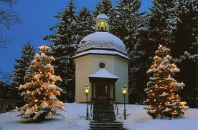Christ, in deiner Geburt!   
Christ, in deiner Geburt!

TEXT: Joseph Mohr, 1816  
MUSIK: Franz Xaver Gruber, 1818

**Lasst Uns Froh und Munter Sein**

Bald ist uns're Schule aus;  
dann zieh'n wir vergnügt nach Haus.  
Lustig, lustig, tra-le-ra-le-ra,

bald ist Nikolausabend da,

****bald ist Nikolausabend da!  
  
Dann stell ich den Teller auf,  
Nikolaus legt gewiß was drauf.  
Lustig, lustig, ...

Steht der Teller auf dem Tisch

Sing ich nochmals froh und frish.

Lustig, lustig, …

Wenn ich schlaf, dann träume ich

Jetzt bringt Nikolaus was für mich.  
 Lustig, lustig, ...  
  
 Wenn ich aufgestanden bin,  
 lauf ich schnell zum Teller hin.  
 Lustig, lustig, ...  
  
 Nikolaus ist ein guter Mann,  
 dem man nicht genug danken kann.  
 Lustig, lustig, ...

TEXT: aus den Hunsrück, 19. Jahrhundert

**O Du Fröhliche**

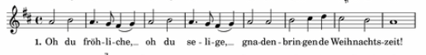

**C:\Users\aholmquist\AppData\Local\Microsoft\Windows\Temporary Internet Files\Content.IE5\H15FBEL9\MC900363562[1].wmf**O du fröhliche, o du selige,  
gnadenbringende Weihnachtszeit!  
Welt ging verloren, Christ ist geboren:Freue, freue dich, o Christenheit!  
  
O du fröhliche, o du selige,  
gnadenbringende Weihnachtszeit!  
Christ ist erschienen, uns zu versühnen:  
Freue, freue dich, o Christenheit!  
  
O du fröhliche, o du selige,  
gnadenbringende Weihnachtszeit!  
Himmlische Heere jauchzen Dir Ehre:  
Freue, freue dich, o Christenheit!

TEXT: Johannes Daniel Falk 1815/26

**O Tannenbaum**  
  
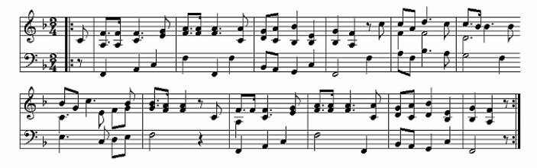  
O Tannenbaum, o Tannenbaum,  
wie grün sind deine Blätter!  
Du grünst nicht nur zur Sommerzeit,  
Nein auch im Winter, wenn es schneit.  
O Tannenbaum, o Tannenbaum,  
wie grün sind deine Blätter!  
  
O Tannenbaum, o Tannenbaum!  
Du kannst mir sehr gefallen!  
 Wie oft hat schon zur Winterszeit  
 Ein Baum von dir mich hoch erfreut!  
 O Tannenbaum, o Tannenbaum!  
Du kannst mir sehr gefallen!  
  
O Tannenbaum, o Tannenbaum!  
 Dein Kleid will mich was lehren:  
 Die Hoffnung und Beständigkeit  
 Gibt Mut und Kraft zu jeder Zeit.  
 O Tannenbaum, o Tannenbaum!  
 Dein Kleid soll mich was lehren.

TEXT: Ernst Anschütz, 1824

C:\Users\aholmquist\AppData\Local\Microsoft\Windows\Temporary Internet Files\Content.IE5\FDTQPVLT\MC900030715[1].wmfC:\Users\aholmquist\AppData\Local\Microsoft\Windows\Temporary Internet Files\Content.IE5\FDTQPVLT\MC900030715[1].wmf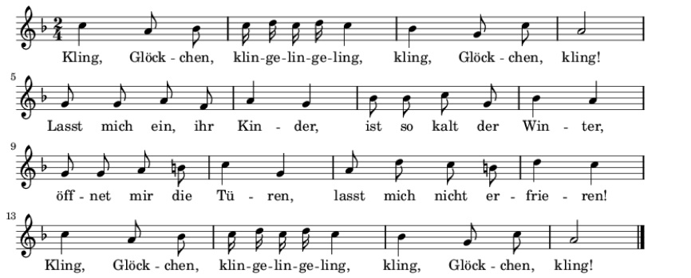 **Kling Glöckchen!**

Kling, Glöckchen, klingelingeling,  
Kling, Glöckchen, kling!  
Mädchen, hört, und Bübchen,  
macht mir auf das Stübchen,  
bring euch viele Gaben,  
sollt euch dran erlaben.  
Kling, Glöckchen, klingelingeling,  
kling, Glöckchen, kling!  
  
Kling, Glöckchen, klingelingeling,  
kling, Glöckchen, kling!  
Hell erglühn die Kerzen,  
öffnet mir die Herzen!   
Will drin wohnen fröhlich,  
frommes Kind, wie selig.  
Kling, Glöckchen, klingelingeling,  
kling, Glöckchen, kling!

C:\Users\aholmquist\AppData\Local\Microsoft\Windows\Temporary Internet Files\Content.IE5\98AVYHKR\MC900290551[1].wmfTEXT: Karl Enslin, 1819-75

C:\Users\aholmquist\AppData\Local\Microsoft\Windows\Temporary Internet Files\Content.IE5\9AE37BPQ\MM900336781[1].gif**Rudolph mit rotem Näschen**

Rudolph mit rotem Näschen,  
Hatte eine Lampe rot,  
Und wer sie je gesehen,  
Der wird sagen,  
Dass sie loht.  
  
Alle die andren Hirschlein,  
Lachten oft und schalten ihn;  
Sie ließen den armen Rudolph  
Nie auf ihren Spielplatz geh'n.  
  
Als in einer Nebelnacht,  
Christkind kam und sagt:  
Rudolph mit der Nas', die glüht,  
Bist du's, der den Schlitten zieht?  
  
Und wie die Hirsch' ihn liebten,  
Als sie machten laut: Juch-he!  
Rudolph mit rotem Näschen,  
Wirst nun leben ewiglich.

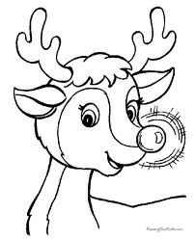

TEXT: Gene Autry

**Leise Rieselt der Schnee**

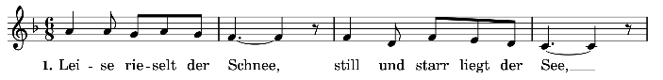 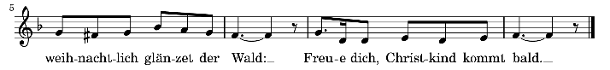

Leise rieselt der Schnee,  
Still und starr ruht der See,  
Weihnachtlich glänzet der Wald  
Freue dich, s’ Christkind kommt bald!

In den Herzen ist's warm;  
Still schweigt Kummer und Harm.  
Sorge des Lebens verhallt;  
Freue dich! s’ Christkind kommt bald!

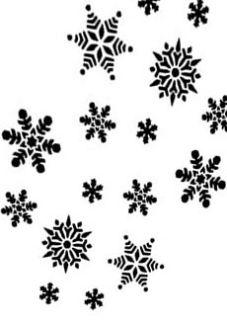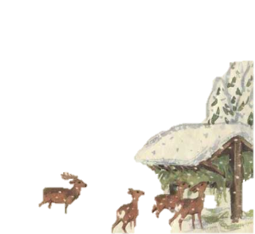Bald ist heilige Nacht,  
Chor der Engel erwacht;  
Horch nur, wie lieblich es schallt,  
Freue dich, s’ Christkind kommt bald!

TEXT: Eduard Ebel, 1895

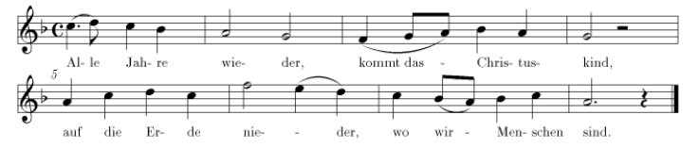**Alle Jahre Wieder**

Alle Jahre wieder  
kommt das Christuskind  
auf die Erde nieder,  
wo wir Menschen sind.

Kehrt mit seinem Segen

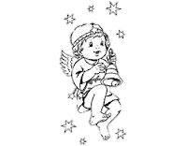ein in jedes Haus,  
geht auf allen Wegen  
mit uns ein und aus.  
  
Steht auch mir zur Seite  
still und unerkannt,  
dass es treu mich leite  
an der lieben Hand.

TEXT: Johann Wilhelm Hey, 1837

**Frosty, der Schneemann**

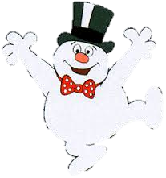 War ein fröhlicher Gesell  
 Seine Augen waren kohlenschwarz  
 Und die Nase möhrenhell  
  
 Frosty der Schneemann  
 Mit Kartoffelknöpfen dran  
 War er mehr als nur eine Schneefigur  
 Ein Freund für jedermann  
  
 Vielleicht lag's am Zylinderhut  
 Der schon lang im Keller lag  
 Kaum setzen wir ihn Frosty auf  
 Tanzte er den ganzen Tag  
  
 Frosty der Schneemann  
 Wie ein Wunder sah das aus  
 Und die Kinder lachten über ihn  
 Auf dem ganzen weg nach Haus  
 - - -  
 Frosty der Schneemann  
 Winkt mit seinem Besenarm  
 Kinder los, rief er   
 Bevor ich schmelz'  
 Denn dieser Tag wird warm  
  
 Frosty der Schneemann  
 Wollte Spaß so lang es ging  
 Und er lachte, und er hüpfte  
 und er sprang herum  
 So dass nicht ein Kind ihn fing  
  
 Er rannte bis zum Rathausplatz  
 Da war gar nichts dabei  
 Nur einmal kriegt er einen  
 riesengroßen Schreck  
 Oh oh, die Polizei!  
  
 Frosty der Schneemann  
 Hatte leider nicht viel Glück  
 Denn es wurde warm und er zerfloss  
 Doch ich weiß er kommt zurück

Deutscher Text: Götz Alsmann

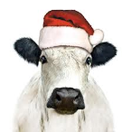**Eine Muh, eine Mäh**

Wenn der Weihnachtsbaum uns lacht   
Wenn die Glocke bim-bam macht   
Kommt auf leisen Sohlen   
Ruprecht an verstohlen   
Zieht mit vollen Säcken ein   
Bringt uns Bäcker-Leckerei´n   
Und packt unter Lachen   
Aus die schönsten Sachen   
Außer Kuchenzeug bringt noch der Gute euch   
  
Eine Muh, eine Mäh, eine Täterätätä   
Eine Tute, eine Rute   
Eine Hop, hop, hop, hop   
Eine Dideldadeldum   
Eine Wau, wau, wau   
Ratadschingderattabum   
Eine Muh, eine Mäh, eine Täterätätä   
Eine Tute, eine Rute   
Eine Hop, hop, hop, hop   
Eine Dideldadeldum   
Eine Wau, wau, wau   
Ratadschingderattabum   
  
Wenn der Schnee zum Berg sich türmt   
Wenn es draußen friert und stürmt   
Um die Weihnachtslichter, fröhliche Gesichter   
Alle Stuben blitzeblank   
Denn es kommt mit Poltergang   
Durch die Luft die Kalte   
Ruprecht an, der Alte   
Außer Kuchenzeug bringt noch der Gute euch

**Schneeflöckchen, Weißröckchen**

C:\Users\aholmquist\AppData\Local\Microsoft\Windows\Temporary Internet Files\Content.IE5\OBM8XVRU\MC900323014[1].wmfC:\Users\aholmquist\AppData\Local\Microsoft\Windows\Temporary Internet Files\Content.IE5\QOFFMEG8\MC900232190[1].wmfC:\Users\aholmquist\AppData\Local\Microsoft\Windows\Temporary Internet Files\Content.IE5\OBM8XVRU\MC900323014[1].wmfC:\Users\aholmquist\AppData\Local\Microsoft\Windows\Temporary Internet Files\Content.IE5\QOFFMEG8\MC900232190[1].wmfC:\Users\aholmquist\AppData\Local\Microsoft\Windows\Temporary Internet Files\Content.IE5\OBM8XVRU\MC900323014[1].wmfC:\Users\aholmquist\AppData\Local\Microsoft\Windows\Temporary Internet Files\Content.IE5\OBM8XVRU\MC900323014[1].wmfC:\Users\aholmquist\AppData\Local\Microsoft\Windows\Temporary Internet Files\Content.IE5\QOFFMEG8\MC900232190[1].wmfC:\Users\aholmquist\AppData\Local\Microsoft\Windows\Temporary Internet Files\Content.IE5\QOFFMEG8\MC900232190[1].wmfC:\Users\aholmquist\AppData\Local\Microsoft\Windows\Temporary Internet Files\Content.IE5\QOFFMEG8\MC900232190[1].wmfC:\Users\aholmquist\AppData\Local\Microsoft\Windows\Temporary Internet Files\Content.IE5\OBM8XVRU\MC900323014[1].wmfC:\Users\aholmquist\AppData\Local\Microsoft\Windows\Temporary Internet Files\Content.IE5\OBM8XVRU\MC900323014[1].wmfSchneeflöckchen, Weißröckchen,   
wann kommst du geschneit;   
Du wohnst in den Wolken,   
dein Weg ist so weit.   
  
Komm setz dich ans Fenster,   
du lieblicher Stern;   
malst Blumen und Blätter,   
wir haben dich gern.   
  
Schneeflöckchen, du deckst uns   
die Blümelein zu,   
dann schlafen sie sicher   
in himmlischer Ruh'.   
  
Schneeflöckchen, Weißröckchen,   
komm zu uns ins Tal,   
dann bau'n wir 'nen Schneemann   
und werfen den Ball.

C:\Users\aholmquist\AppData\Local\Microsoft\Windows\Temporary Internet Files\Content.IE5\OBM8XVRU\MC900323014[1].wmf

C:\Users\aholmquist\AppData\Local\Microsoft\Windows\Temporary Internet Files\Content.IE5\QOFFMEG8\MC900232190[1].wmf

C:\Users\aholmquist\AppData\Local\Microsoft\Windows\Temporary Internet Files\Content.IE5\OBM8XVRU\MC900323014[1].wmfC:\Users\aholmquist\AppData\Local\Microsoft\Windows\Temporary Internet Files\Content.IE5\OBM8XVRU\MC900323014[1].wmfC:\Users\aholmquist\AppData\Local\Microsoft\Windows\Temporary Internet Files\Content.IE5\OBM8XVRU\MC900323014[1].wmf TEXT: Hedwig Haberkern

**Morgen kommt der Weihnachtsmann**

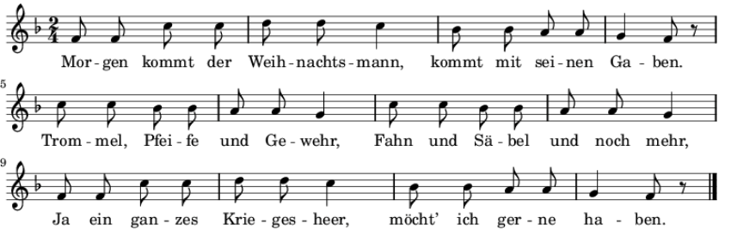

Morgen kommt der [Weihnachtsmann](http://de.wikipedia.org/wiki/Weihnachtsmann),  
Kommt mit seinen Gaben.  
[Trommel](http://de.wikipedia.org/wiki/Kleine_Trommel), [Pfeife](http://de.wikipedia.org/wiki/Pfeife_(Tonerzeuger)) und [Gewehr](http://de.wikipedia.org/wiki/Gewehr),  
[Fahn](http://de.wikipedia.org/wiki/Fahne) und [Säbel](http://de.wikipedia.org/wiki/S%C3%A4bel) und noch mehr,  
Ja ein ganzes Krieges[heer](http://de.wikipedia.org/wiki/Heer),  
Möcht’ ich gerne haben.  
  
 Bring’ uns, lieber Weihnachtsmann,

C:\Users\aholmquist\AppData\Local\Microsoft\Windows\Temporary Internet Files\Content.IE5\OBM8XVRU\MC900410837[1].wmf Bring’ auch morgen, bringe  
 [Musketier](http://de.wikipedia.org/wiki/Musketier) und [Grenadier](http://de.wikipedia.org/wiki/Grenadier),  
 Zottelbär und Panthertier,  
 [Roß](http://de.wikipedia.org/wiki/Hauspferd) und Esel, Schaf und Stier,  
 Lauter schöne Dinge.  
   
 Doch du weißt ja unsern Wunsch,  
 Kennest unsere Herzen.  
 Kinder, Vater und Mama,  
 Auch sogar der Großpapa,  
 Alle, alle sind wir da,  
 Warten dein mit Schmerzen.

TEXT: Hoffmann von Fallersleben, 1850

**Als der Nikolaus kam**  
von Erich Kästner, 1941

C:\Users\aholmquist\AppData\Local\Microsoft\Windows\Temporary Internet Files\Content.IE5\9AE37BPQ\MC900304875[1].wmf

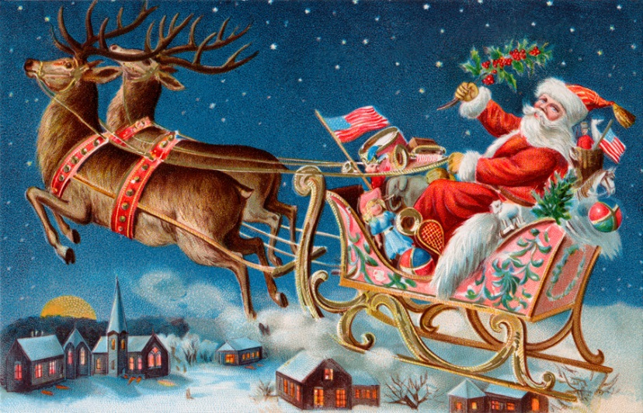  
In der Nacht vor dem Christfest, da regte im Haus  
sich niemand und nichts, nicht mal eine Maus.  
Die Strümpfe, die hingen paarweis am Kamin  
und warteten drauf, daß Sankt Niklas erschien.  
Die Kinder lagen gekuschelt im Bett  
und träumten vom Äpfel- und Nüsseballett.  
  
Die Mutter schlief tief, und auch ich schlief brav,  
wie die Murmeltiere im Winterschlaf,  
als draußen vorm Hause ein Lärm losbrach,  
daß ich aufsprang und dachte: Siehst rasch einmal nach!  
Ich rannte zum Fenster und, fast noch im Lauf,  
stieß ich die knarrenden Läden auf.  
  
Es hatte geschneit, und der Mondschein lag  
so silbern auf allem, als sei's heller Tag.  
Acht winzige Renntierchen kamen gerannt,  
vor einen ganz, ganz kleinen Schlitten gespannt!  
Auf dem Bock saß ein Kutscher, so alt und so klein,  
daß ich wußte, das kann nur der Nikolaus sein!  
  
Die Renntiere kamen daher wie der Wind,  
und der Alte, der pfiff, und er rief laut: "Geschwind!  
Renn, Renner! Tanz, Tänzer! Flieg, fliegende Hitz'!  
Hui, Sternschnupp'! Hui, Liebling! Hui, Donner und Blitz!  
Die Veranda hinauf und die Hauswand hinan!  
Immer fort mit euch! Fort mit euch! Hui, mein Gespann!"  
  
Wie das Laub, das der Herbststurm die Straßen lang fegt  
und, steht was im Weg, in den Himmel hoch trägt,  
so trug es den Schlitten hin auf unser Haus  
samt dem Spielzeug und samt dem Sankt Nikolaus!  
Kaum war das geschehen, vernahm ich schon schwach  
das Stampfen der zierlichen Hufe vom Dach.  
  
Dann wollt' ich die Fensterläden zuzieh'n,  
da plumpste der Nikolaus in den Kamin!  
Sein Rock war aus Pelzwerk, vom Kopf bis zum Fuß.  
Jetzt klebte er freilich voll Asche und Ruß.  
Sein Bündel trug Nikolaus huckepack,  
so wie die Hausierer bei uns ihren Sack.  
  
Zwei Grübchen, wie lustig! Wie blitzte sein Blick!  
Die Bäckchen zartrosa, die Nas' rot und dick!  
Der Bart war schneeweiß, und der drollige Mund  
sah aus wie gemalt, so klein und halbrund.  
Im Munde, da qualmte ein Pfeifenkopf,  
und der Rauch, der umwand wie ein Kranz seinen Schopf.  
  
Ich lachte hell, wie er so vor mir stand,  
ein rundlicher Zwerg aus dem Elfenland.  
Er schaute mich an und schnitt ein Gesicht,  
als wollte er sagen: "Nun, fürchte dich nicht!"  
Das Spielzeug stopfte er, eifrig und stumm,  
in die Strümpfe, war fertig, drehte sich um,  
hob den Finger zur Nase, nickte mir zu,  
kroch in den Kamin und war fort im Nu!  
  
In den Schlitten sprang er und pfiff dem Gespann,  
da flogen sie schon über Täler und Tann.  
Doch ich hört' ihn noch rufen, von fern klang es sacht:  
"Frohe Weihnachten allen, - und allen gut' Nacht!"